Домашнее задание
по дисциплине «Операционные системы и среды»
Тема: «Администрирование»
Студент: Ярушевский Никита
Группа: РПО26/11/1
Дата: 21.10.2026
Преподаватель: Штейнберг Эмиль Эдуардович
В этой работе я практиковался в администрировании Linux: работал с процессами через ps и смотрел справочные страницы man. Ниже — выполненные задания с командами и результатами.
1. Работа с процессами
1.1. Отображение процессов в виде дерева
Чтобы увидеть иерархию родительских и дочерних процессов, использовал команду:
ps -ef --forest
Аргумент --forest строит дерево процессов. Также можно использовать утилиту pstree, которая наглядно показывает зависимости и помогает находить «подвисшие» дочерние процессы.
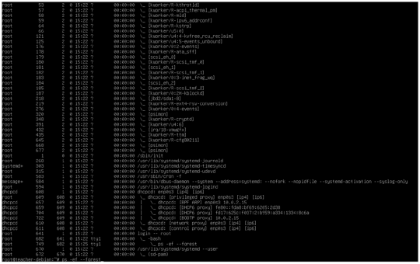
Рисунок 1 — Дерево процессов (ps -ef --forest)
1.2. Процессы, запущенные не от имени root
Нашёл все процессы, которые запущены не от root:
ps -u root -N
Флаг -N означает отрицание: команда выводит процессы всех пользователей, кроме root. Это надёжнее, чем фильтровать через grep -v, потому что не затрагивает строки, где слово root случайно встречается в командной строке.
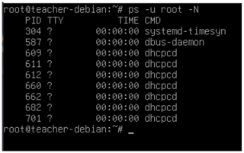
Рисунок 2 — Процессы не от root
1.3. Пять процессов с наибольшим потреблением памяти
Вывел пять процессов, которые больше всего используют оперативную память:
ps -ef --sort=-%mem | head -n 6
Параметр --sort=-%mem сортирует процессы по убыванию потребления памяти. head -n 6 оставляет заголовок и пять строк с данными.
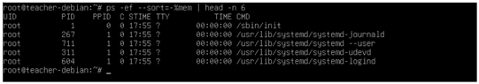
Рисунок 3 — Топ процессов по потреблению памяти
1.4. Процессы, запущенные в фоновом режиме
Для просмотра системных процессов и демонов, которые не привязаны к терминалу, использовал:
ps -ef -t '?'
Ключ -t с аргументом ? фильтрует процессы без управляющего терминала — то есть фоновые службы и демоны. Это отличается от команды jobs, которая показывает только фоновые задачи текущей оболочки.
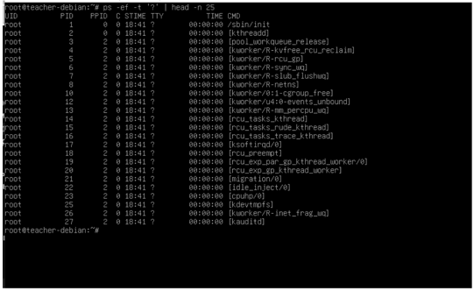
Рисунок 4 — Фоновые (системные) процессы
2. Справочная система man
2.1. Аргумент cp для сохранения атрибутов
Открыл справку по команде cp:
man cp
Нашёл аргумент -p (--preserve). Он сохраняет режим доступа, владельца и временные метки файла при копировании.
cp -p file.txt backup.txt
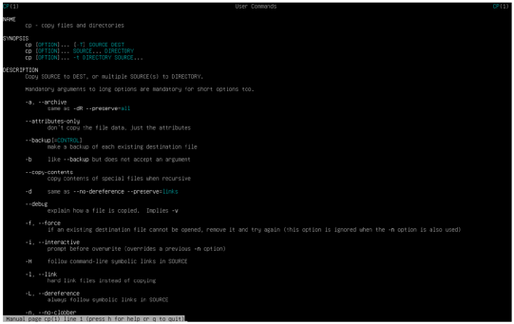
Рисунок 5 — Справка man cp, аргумент -p
2.2. Поиск справки по ключевым словам
Открыл справку по самой команде man:
man man
Аргумент -k (--apropos) позволяет искать справочные страницы не по точному имени, а по ключевым словам.
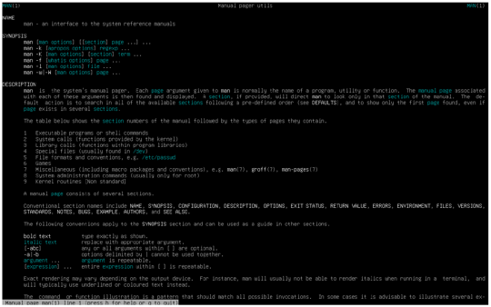
Рисунок 6 — Справка man man, аргумент -k
2.3. Команда apropos
Команда, которая делает то же самое, что man -k, называется apropos. С её помощью нашёл все справочные страницы по слову copy:
apropos copy

Рисунок 7 — Результат apropos copy
Выводы
В ходе выполнения задания я закрепил навыки работы с процессами и справочной системой Linux.
• Научился строить дерево процессов (ps -ef --forest / pstree) и видеть связи родитель–потомок.
• Понял, как корректно фильтровать процессы по пользователю (ps -u root -N) и по потреблению памяти (--sort=-%mem).
• Разобрался в разнице между фоновыми задачами оболочки (jobs) и системными демонами без терминала (ps -t '?').
• Освоил поиск в man: аргумент -p у cp сохраняет атрибуты файла, аргумент -k и команда apropos позволяют искать справку по ключевым словам.
Эти команды — базовый инструмент администратора при диагностике системы и поиске нужных утилит.

